抽象工厂设计模式

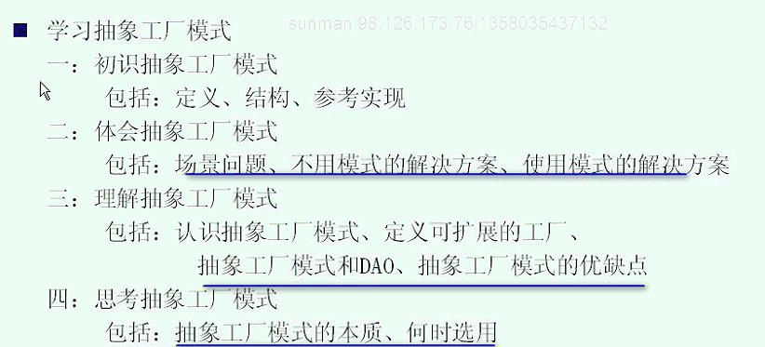

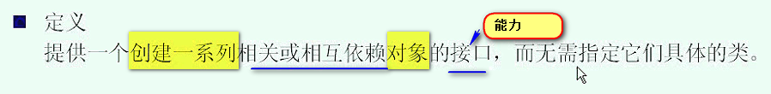

抽象工厂能够创建一系列对象的能力（**就是指的是定义中所说的接口**） – 这些对象相关或者相互依赖

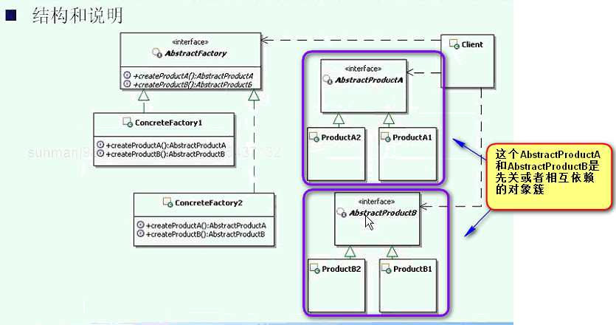

现在从客户端角度来看 客户端需要能够创建这样两个相关或者相互依赖的对象的接口

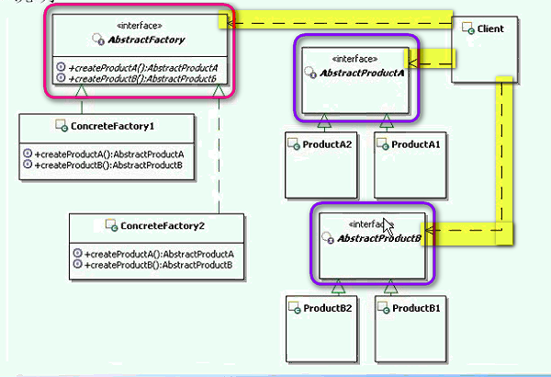

Client需要能够创建这两个对象的接口 ----- 抽象工厂就出来了 说 没关系 我来给你创建

AbstractFactory里面有两个方法 createProductA()和createProductB()

客户端就是通过AbstractFactory获取AbstractProductA和AbstractProductB

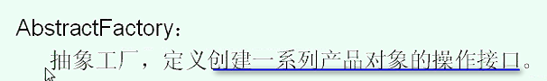

定义了 createProductA()和createProductB() 接口



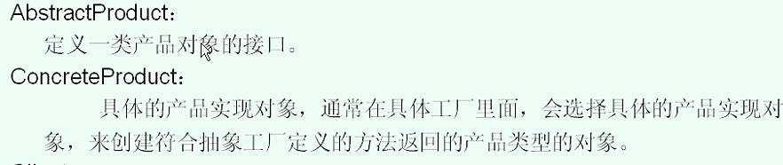

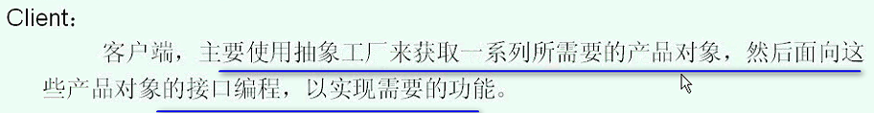

我们要是使用简单工厂A 不就得到了产品A ---- 简单工厂B 就得到了产品B？ ---- 后面说

简单工厂创建出来的对象是没有关系的 -------- 注意 抽象工厂出来的是相关或者相互依赖的

====== 示例代码 ========

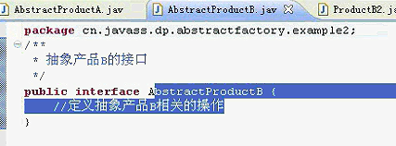

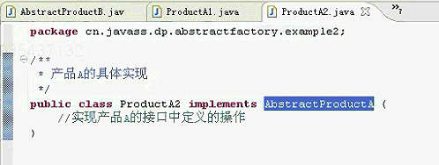

现在定义了两种产品接口 每个产品给了两种实现

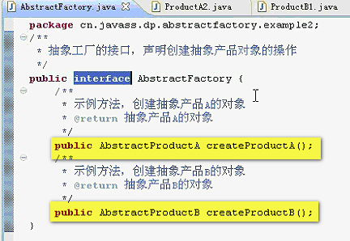

具体实现：

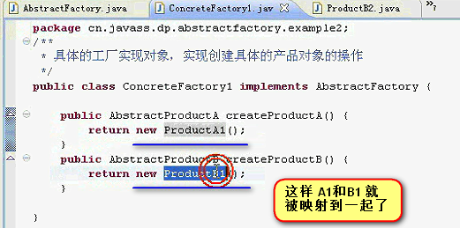

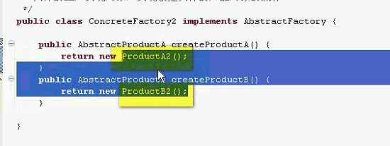

=================================== 生活中的例子 ========================

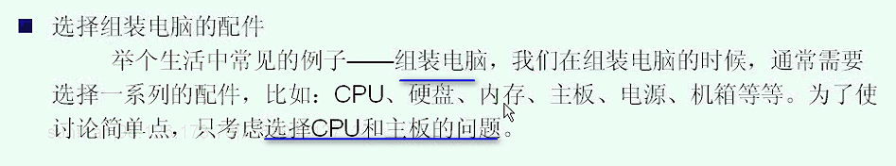

就算找装机公司 你也要给装机公司提供你要的什么型号的 多大主频 等等

这些东西都是有要求的

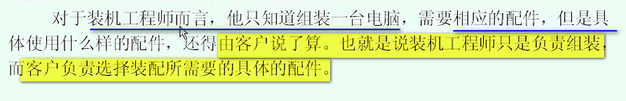

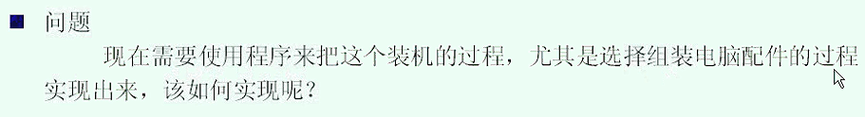

不用模式的解决方案

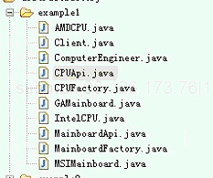

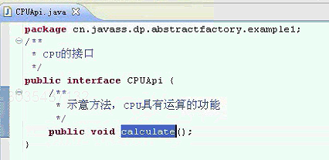

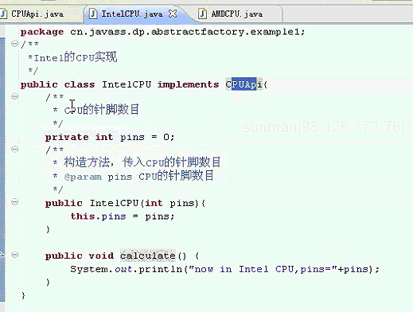

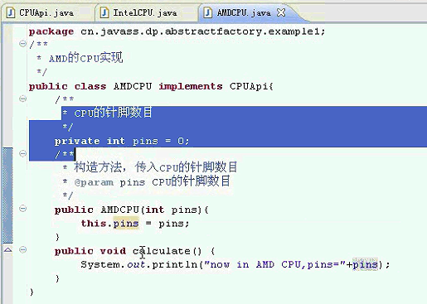

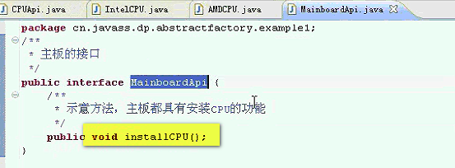

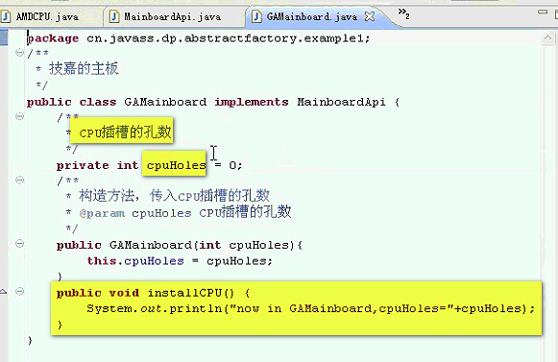

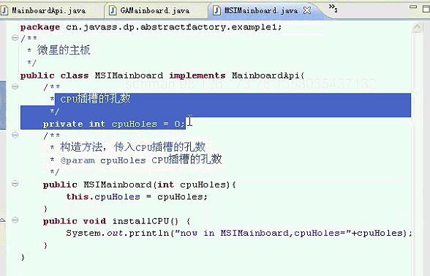

现在两类产品的具体实现都有了

现在看客户端 想要找一个装机工程师把这个装配起来

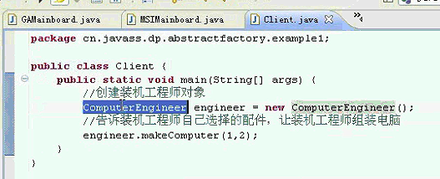

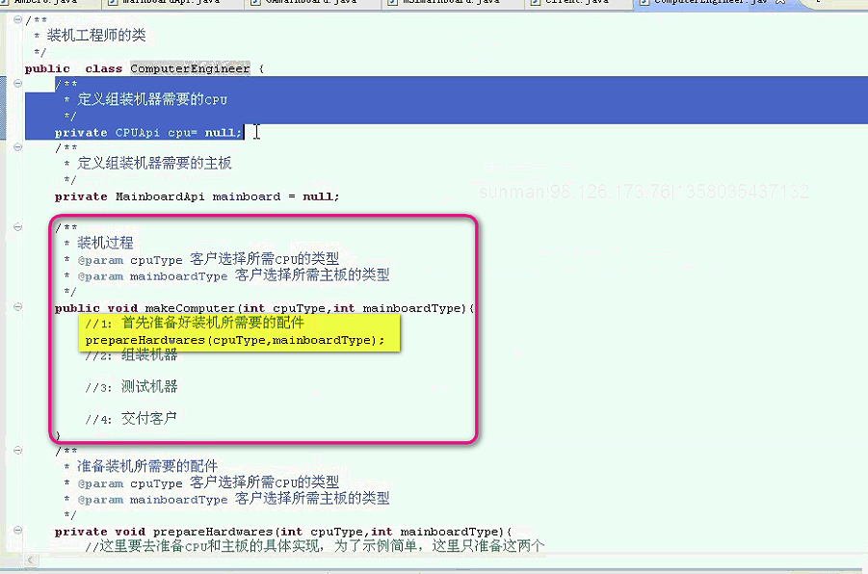

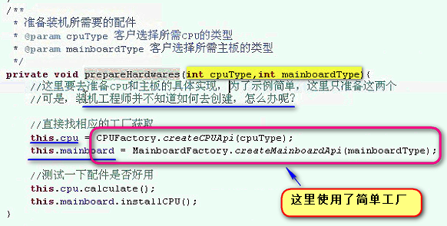

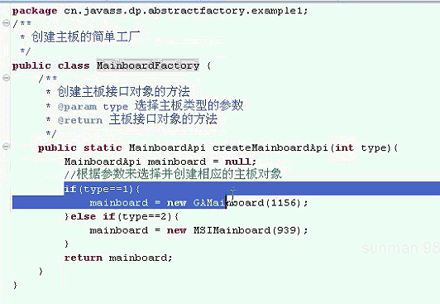

这些都是从客户端来选择

这样准备硬件这一块就结束了

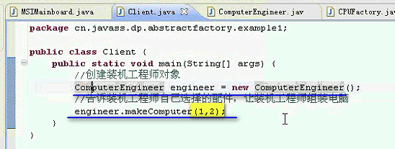

第一个参数代表CPU类型 值1是IntelCPU 第二个是技嘉的主板

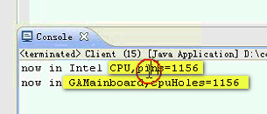 这样匹配

修改一下

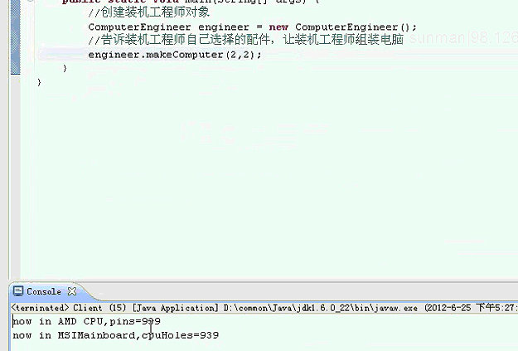

看起来实现也很简单 里面用到了简单工厂

这里面有什么问题没？

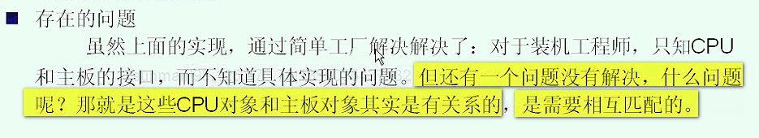

存在的问题 就是CPU和主板不是孤立存在的 是相互关联的

如果针脚数对不上 就不OK

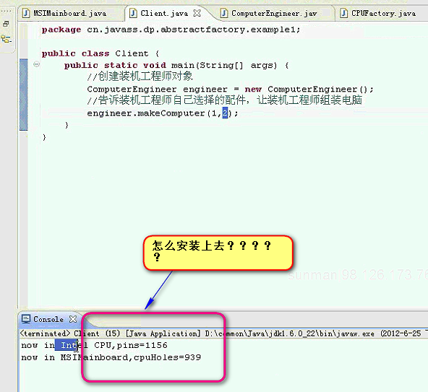

这个原因 就是没有维护两者之间的关系

解决办法 就是 使用抽象工厂模式

===================================

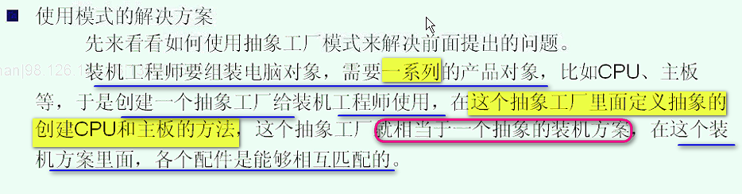

把这种相互匹配的东西 放到了一起

每个装机的客户 提出自己的装机方案 不再是一个个选 而是一个抽象工厂一个抽象工厂去选择

这样 就是为抽象工厂提供了子类

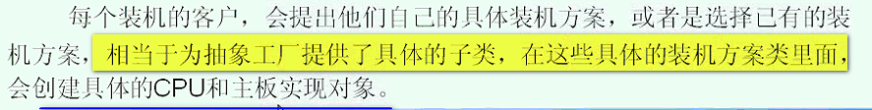

使用模式解决的结构图

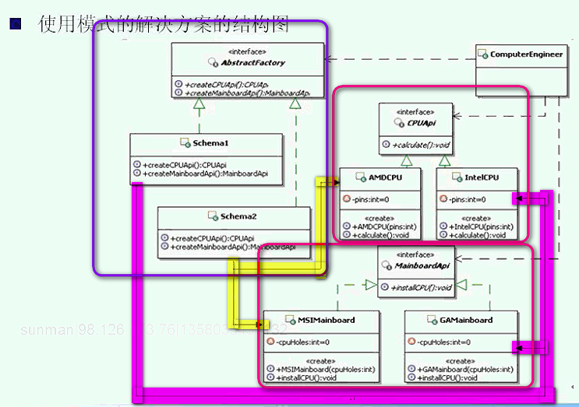

【可以看到 AbstractFactory下面 都是SchemaX(x=1,2,…) Schema这个单词用得恰到好处】

产品方面的代码都没有变化

看看抽象工厂这一边

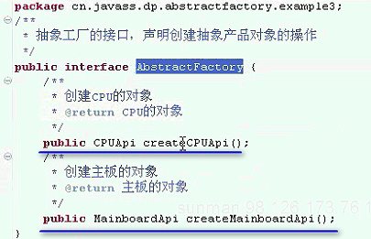

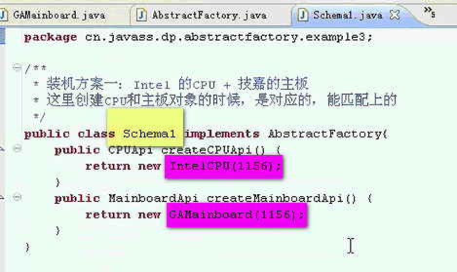

【这个如果和高淇讲的那种使用Creator创建出来的第三者对象 给Client使用 的繁花版 ---- 那个是一个工厂就单一实现一个产品 这个抽象工厂 是一个工厂实现一系列相互关联或者依赖的产品】

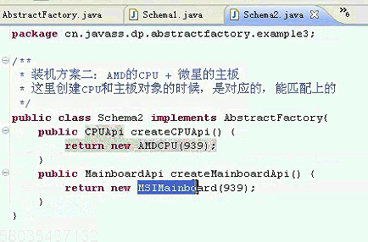

这样 一个工厂 有两个具体的装机方案

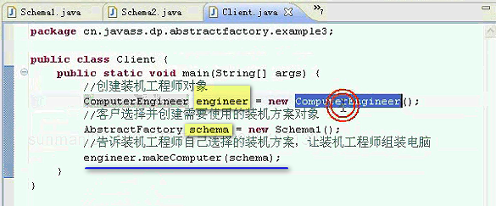

装机工程师说你别瞎说组合 对不上 给你装机方案 你选方案给我

在ComputerEngineer中

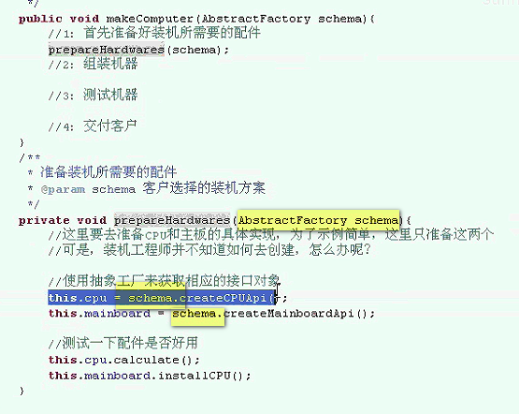

抽象工厂保证这个匹配

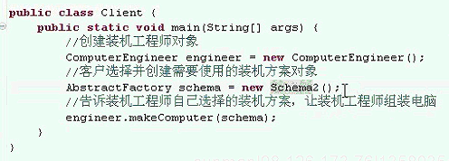 ----- 这样用户一选择就是一套 避免出现组装错误 是匹配的对象 避免单个创建出现的问题

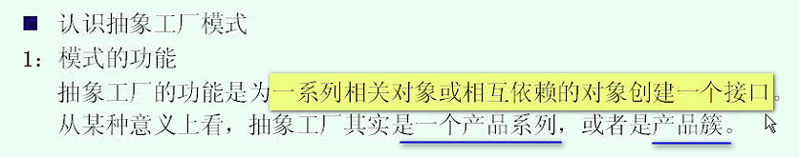

抽象工厂不是做单个对象的 一定是为一系列服务的

一选就是一堆 不是一个个来

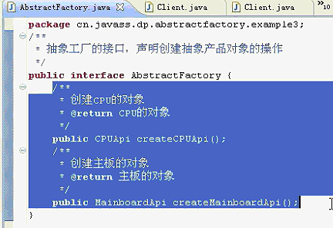

就是一个产品族

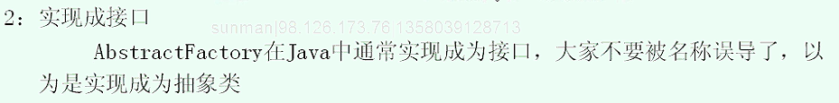

造出来的是一些列的东西 互相匹配的东西

如果把定义在AbstractFactory中的抽象方法的实现看成是延迟到子类来实现

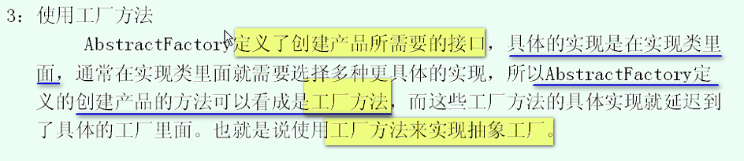

【只不过这个工厂方法 因为没有别的业务 所以 命名变成了Factory 实现变成了interface】



想换的时候 提供一个不同的工厂实现 就替换了一个产品族

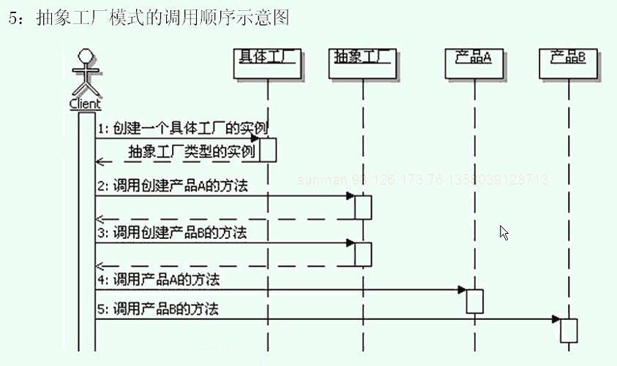

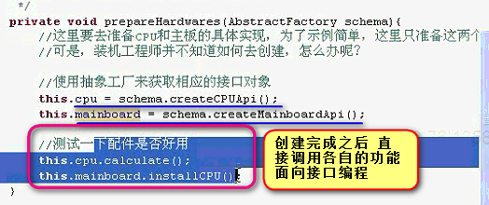

实际上 这个例子大概也是这个顺序

这样抽象工厂的模式就认识到这个地方

====================== 定义可扩展的工厂 ===============================

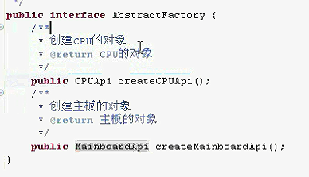

这个就是创建一个大对象的部件

在这种实现里面 有一个大大的麻烦

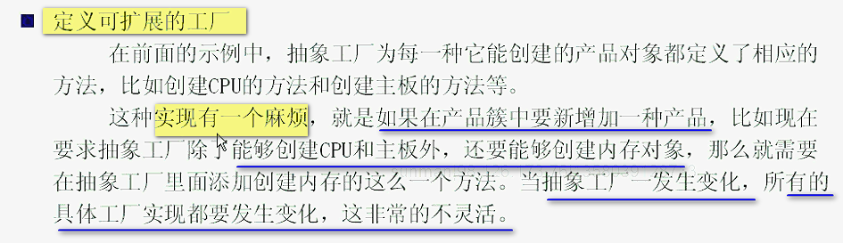

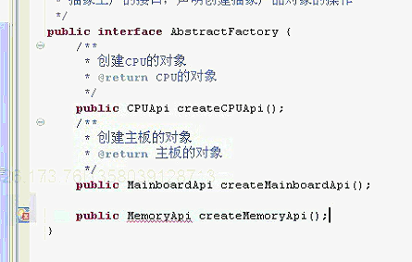

这样 加了这样的一个方法 所有的实现都要修改

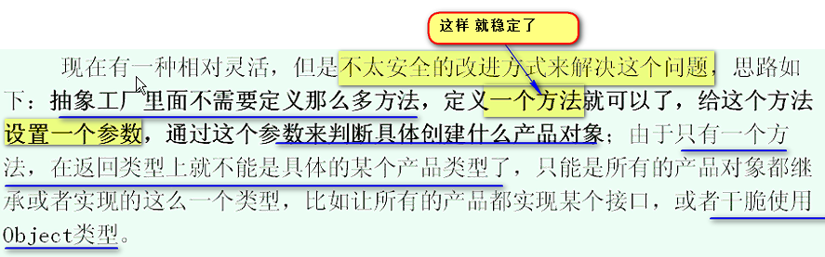

这种不太安全 返回的是Object

Type=1 创建的是CPU --- 这样回来就是强转 ---如果错误 就是运行期的错误

但是 确实是可扩展的

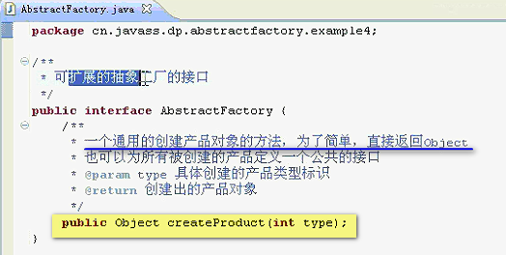

这样Schema1

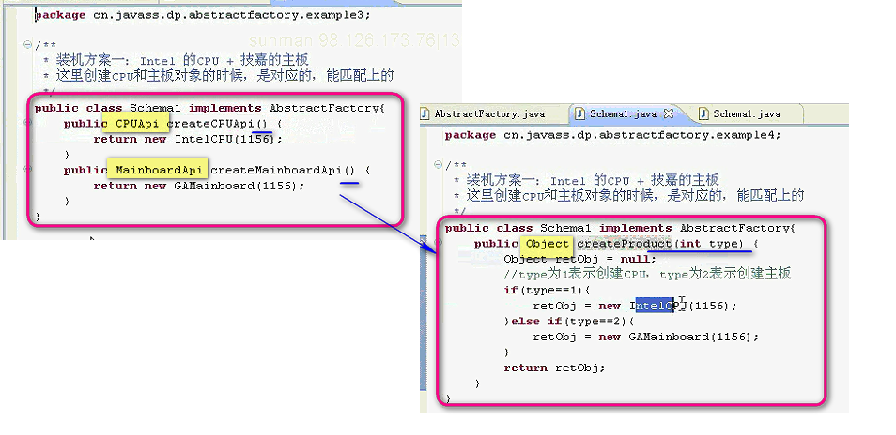

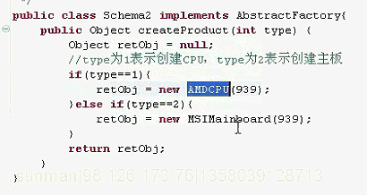

这两个也是939

【桥接模式 就是可能有这种树状组合 太多 抽象工厂的Schema 也就是具体的工厂会不会面临桥接模式的问问题呢？ ------ 如果这样 一个作为抽象 一个作为实现 进行桥接 ---- 可以尝试

但是 因为我们这里面是匹配的 所以 Schema不是按照排列组合那样暴增】

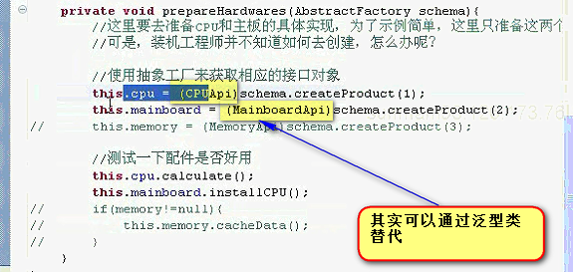

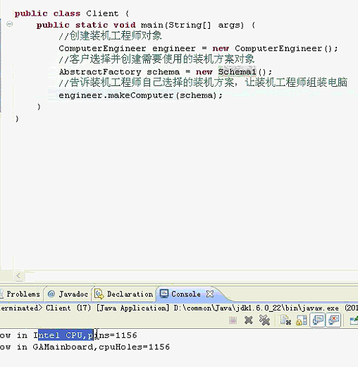

可以选择另外的装机方案

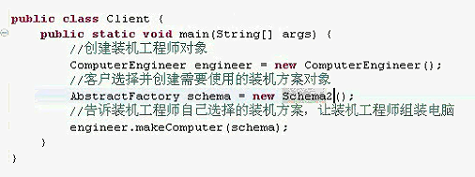 没有问题

现在做的是可扩展的抽象工厂

首先增加一个内存的产品接口

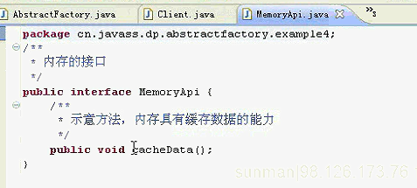

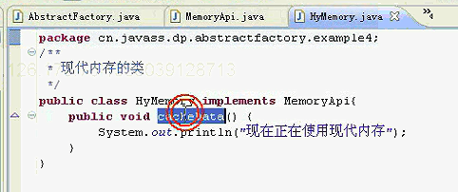

给一个新的不同的Schema

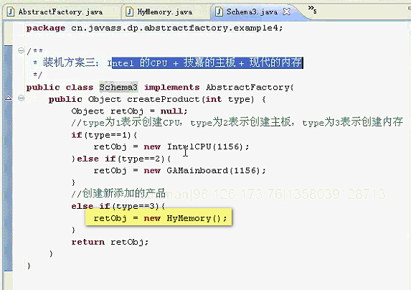

【可以看到 这里面虽然和简单工厂非常像的if-else 但是 这里面 不是同类型的产品 而是一个不同类型的产品 的产品族】

Schema1 Schema2并没有修改

有了新版的要求 就去实现一个新的

这样客户就选新的方案

这个加了过后

在装机工程师里面 就直接修改对应的方法

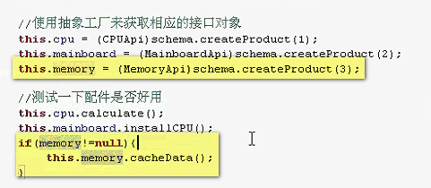

客户端是没有什么变化的

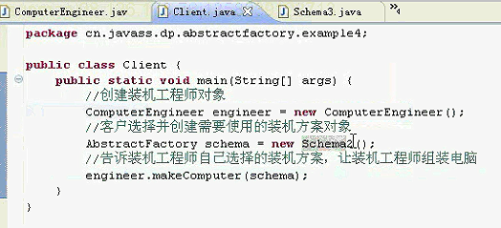

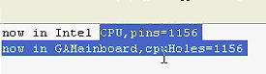

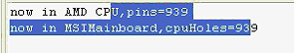

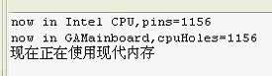

【个人觉得 如果想复用Schema1 或者Schema2 我的Schema3 继承 Schema1 然后 部分实现自己的 剩下使用以前的】

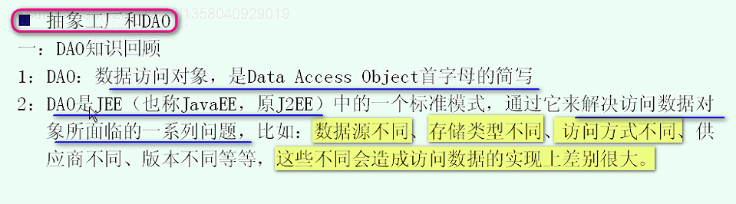

可能会面临到这么多的问题

使用Dao的系统结构图  
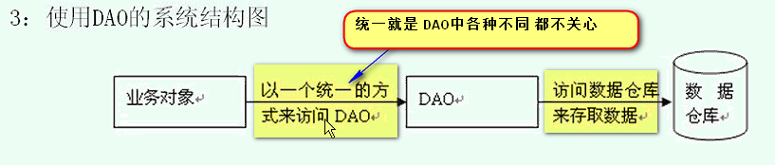



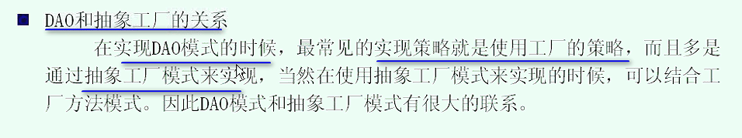

也就是 DAO可以使用抽象工厂来实现 也可以采用工厂方法来实现

========================

现在订单就需要保存到数据库中

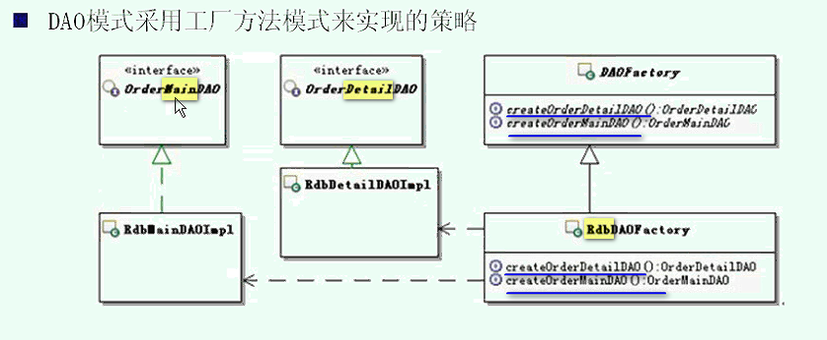

这边采用的是工厂方法模式 DAOFactory延迟到子类实现 ------ 这个适用于DAO底层存储一样的时候 层次也不会很复杂 ------ 这种没有考虑匹配的问题

因为 这种仅仅适用于一种底层的存储 所以 没有考虑匹配关系

【前面工厂方法说过 可以有多个工厂方法】

=========================

采用抽象工厂模式

一个是xml 另一个是rdb ---- 不能出现主订单存储在rdb 中 子订单存储在xml中

Xml在本地 但是rdb是远程 ----- 这样 一部分放这 一部分放那

这刚好是一个抽象工厂来实现的应用

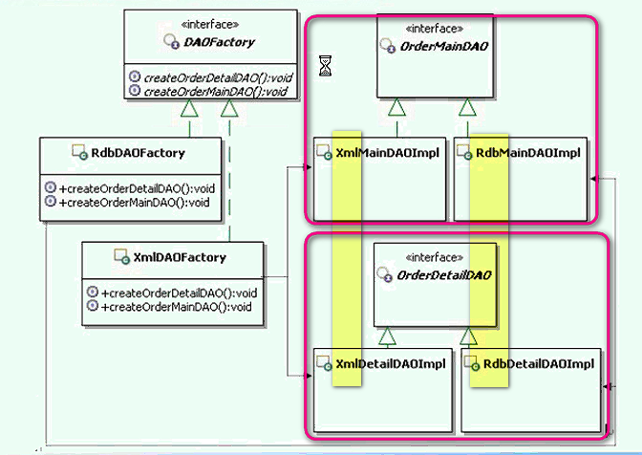

【我们好像直接都是使用是单一的存储源 没有 多种 如果有多种 比如加一个本地日志记录 都是 在程序中直接log出来就完事了】

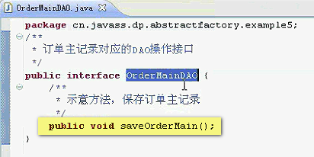

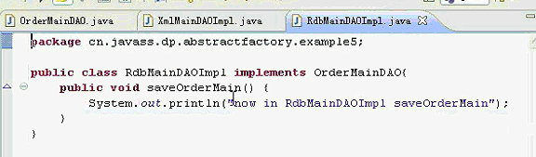

再看

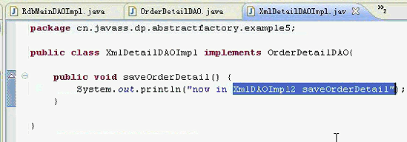 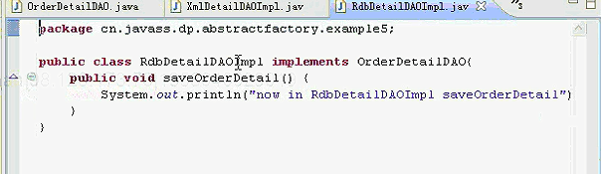

这样 产品里面就看完了

抽象工厂里面

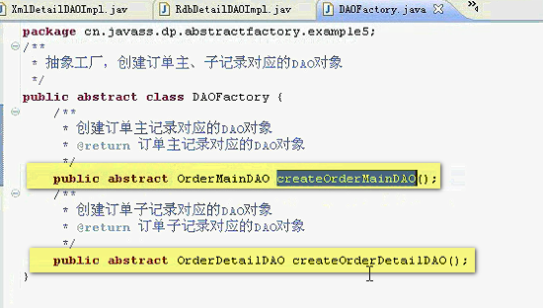

【为什么不在典型的DAO模式中使用这个模式呢？ 因为业务非常复杂 持久化对象特别多 ------ 如果直接使用 可能会因为业务增多导致 ABstractFactory的Schema急剧膨胀 ====== 但是 改良是可以的 比如订单这种 主订单 子订单 可以合并到一起来搞定 ---- 工厂方法（单一一种存储） 或者抽象工厂（多种存储 ----保证匹配对应）】

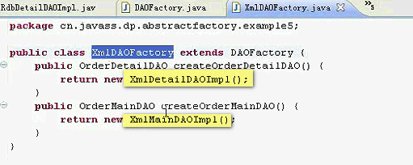

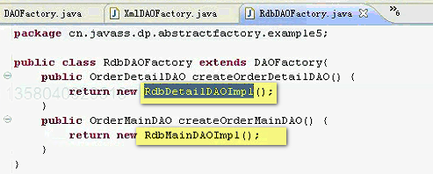

这个就是主订单 子订单 保存到同样的介质中

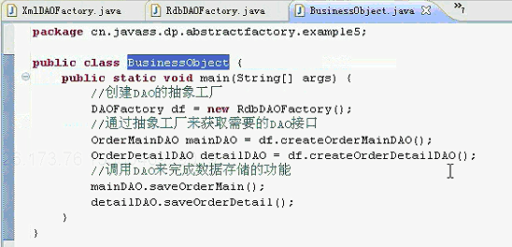

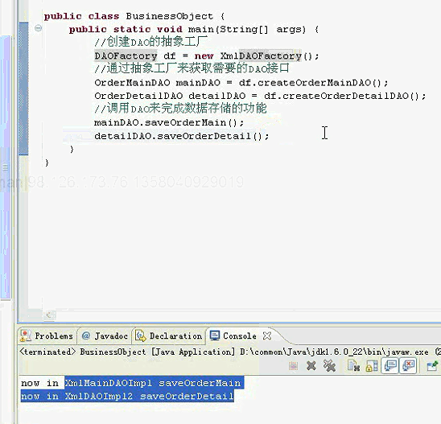

Dao中的接口是有联系的 正因为有联系 建议创建抽象工厂

-------- 现在把Dao体现出来

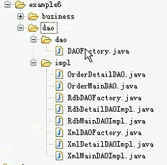

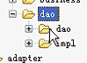 所有的都在DAO内部解决了 ----- 变成了一个小模块 ----- 这个时候 可以提供一个简单工厂 保证 能够彻底面向接口编程【简单工厂里面讲解的】

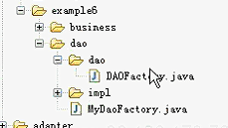

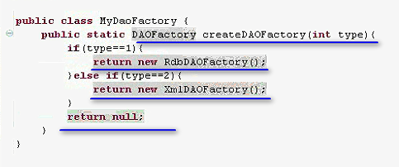

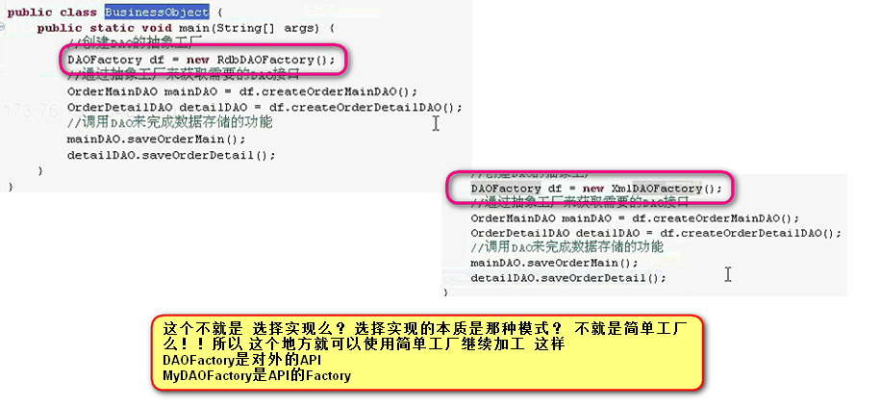

【这样一搞 又满足了一个独立的模块 提供接口和简单工厂 对外调用】

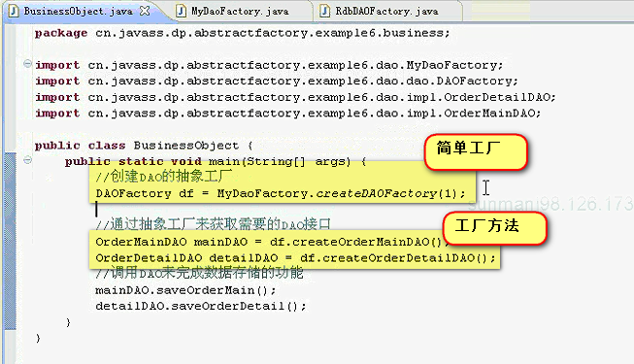

对外 DAO就是内部小的封装体 提供了接口和简单工厂

【实际上看 我的接口 和 简单工厂 把这个介质类型+持久化类型的实体分开了 两个维度】

===============

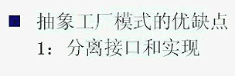

客户端拿到的都是接口的类型 根本不知道实现是谁

客户端就是面向接口编程

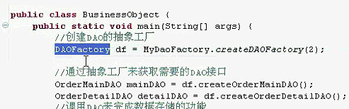

接口和实现完全分离

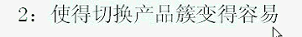

想要切换产品族 提供一个抽象工厂 就是一个Schema

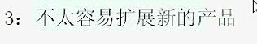

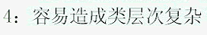 ---- 这个尤其是在DAO ---- 如果 真的要把DAO实现的很完全 ---- 第一个就是数据源在什么地方 （local remote）

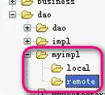

有了这个过后

有可能涉及到 存储方式的不同

Local里面又可能有文件的实践

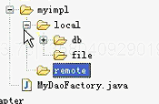

总之要想得到不同的选择就是不同的实现

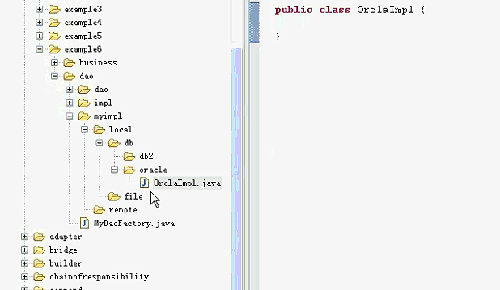 这样一层层选 就会造成类的层次庞杂

==================

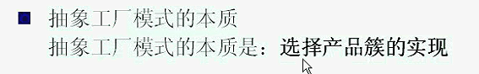

还是带有选择实现

工厂方法是延迟到子类的选择实现

抽象方法是选择产品族的实现 ---- 所以 抽象工厂是为一系列服务的

简单工厂和工厂方法都是选择单个产品

抽象工厂是选择一系列的产品 选择的是有关的

**如果 抽象工厂中只有一个创建一个类 那就退化成了工厂方法**

